软件学院实验报告
学 号 | 542113460807 |  | 姓 名 | 张鹏展 | 专业班级 | 软件工程22-01
课 程 | 计算机网络 |  | 实验日期 | 2024.11.14 | 实验时间 | 第二大节
实验情况
实验四 交换路由综合实验
一、实验目的
1.熟悉利用CIDR技术规划分配IP地址的基本方法，以及网络参数的配置；
2.熟悉在交换机上划分VLAN、VLAN间路由的设置过程；
3.熟悉静态路由、默认路由的设置过程；
4.熟悉RIPv2、OSPF等动态路由协议的配置和运行过程。
5.掌握使用PacketTracer模拟网络场景的基本方法，加深对网络环境、网络设备和网络协议交互过程等方面的理解。
二、课程目标
能够根据实验方案，绘制拓扑图，规划IP编址，通过网络实验工具，搭建组网、网络协议分析、交换路由、网络服务、无线等实验环境，有效开展实验并获取实验数据。
三、实验任务
XX公司具有4个部门，分别是1#、2#、3#以及4#部门，根据机构和人员的分布情况，每个部门约有250台设备接入公司网络，为了实现各部门之间的高速网络数据通信，公司购置了2台路由器、4台交换机对网络设施进行升级改造，且部门路由器之间通过光纤链路互联。本次实验任务是：
（1）利用Packet Tracer软件绘制各个部门之间网络互联的逻辑结构图；
（2）按照部门划分子网，并根据每个部门的接入设备数目为每个部门的子网划分IP地址块，并在每个部门网络内选择1-2台主机作为代表性主机，为其分配具体IP地址；
（3）在部门3、部门4所连接的交换机Switch3上划分VLAN3、VLAN4，并实现VLAN间路由互通；
（4）在中心路由器上配置静态路由协议，实现各部门子网之间的连通，并测试任意两个部门内网络设备的连通性；
（5）在中心路由器上配置动态RIPv2、OSPF路由协议，实现各部门子网之间的连通，并测试任意两个部门内网络设备的连通性；
（6）在服务器区内部署web服务器、DHCP服务器，其他部门内的主机可以访问该服务器；
（7）实验完成后将最后生成的三个pkt文件（分别对应静态路由、RIP动态路由、OSPF动态路由）与实验报告一起上交。
四、实验要求
1.运行Windows 2008 Server/XP/7/10操作系统的PC一台。
2.下载Packet Tracer版本6.2.0或更高版本。
五、实验设计（具体内容根据课程实验特点要求，如拓扑图、脚本命令等）
1.安装Cisco Packet Tracer .exe
2.使用 PacketTracer 模拟器规划网，设计绘制网络拓扑图
3.设计完成之后，利用CIDR技术划分IP地址块（我的实验报告中的地址块划分是根据实验指导划分的）
4.配置主机IP地址
以配置部门 1 子网内主机 PC1 为例，双击“PC1”，在弹出窗口内选择“Config”属性 页，配置 PC1 的 IP 地址、子网掩码、网关。
- . 配置路由器的接口 IP 地址
配置中心路由器 Router0 为例，双击中心路由器 Router0 图标，点击“Config” 选项卡。 先配置 FastEthernet0/0 端口，根据图示的 IP 地址规划将其配置为 192.168.1.254，子网掩码 为 255.255.255.0，其中 On 选项表示启动该接口；点击 FastEthernet1/0 端口将其配置为 192.168.2.254 ， 子 网 掩 码 为 255.255.2255.0 ， 其 中 On 选 项 表 示 启 动 该 接 口 。 点 击 FastEthernet4/0 端口将其配置为 10.10.10.9，子网掩码为 255.255.255.252，其中 On 选项表 示启动该接口。点击 Gig6/0 端口将其配置为 192.168.0.254，子网掩码为 255.255.255.0，其 中 On选项表示启动该接口。
- 配置 VLAN 及 VLAN 间路由
在交换机 Switch3 上，创建 VLAN3、VLAN4
配置 Fa0/1、Fa2/1 口：类型为 access，对应 VLAN 3；
配置 Fa1/1、Fa3/1 口：类型为 access，对应
- 配置静态路由
中心路由器 Router0 的静态路由配置：
- 双击中心路由器 Router0, 在 Config 窗口里，选择 route -> static。为每一个子网增 加静态路由。在弹出的窗口内输入到达其他子网的静态路由，然后单击“add”加入路由表。
- 按照类似的方式，配置到达子网 192.168.3.0,192.168.4.0 的静态路由。
- 按照类似的方式，配置分支路由器 Router1 的静态路由。
- 测试主机之间的连通性
- 配置动态路由协议 RIP
- 查看路由器交换 RIP 报文的过程
- 选中 Packet Tracer 主窗口右下角的“Simulation”按钮，进入模拟模式，在该模式 下，能够查看报文的交换过程。
- 选中“Edit Filter”按钮，将除 RIP 和 UDP 之外的选项全部去除（只捕获符合 RIP 和 UDP 的报文
（c）连续点击“capture/forwoad”按钮，观察网络上产生的 RIP v2 报文传递的方向。
（d）双击任何一个 RIPv2 报文，可以查看报文的首部信息。分析发现该报文的目的地 址为 224.0.0.9，为一个多播地址，表明 RIPv2 协议在向邻居路由器进行路由通告时采用了多 播技术。
11.若不使用 RIP，使用 OSPF 协议
以对中心路由器 Router0 进行配置为例，单击中心路由器 Router0 的图标，点击 CLI 窗 口。
Router>enable //进入特权模式
Router#conf t //进入全局配置模式
Enter configuration commands, one per line. End with CNTL/Z.
Router(config)#no router rip //删除 RIP 协议
Router(config)#router ospf 1 //配置 OSPF 协议，进程号为 1（可以随意） Router(config-router)#network 192.168.0.0 0.0.0.255 area0 //通告192.168.0.0 子网
Router(config-router)#network 192.168.1.0 0.0.0.255 area0 //通告 192.168.1.0 子网
Router(config-router)#network 192.168.2.0 0.0.0.255 area0 //通告 192.168.2.0 子网
Router(config-router)#network 10.10.10.8 0.0.0.3 area0 //通告 10.10.10.8 子网

分支路由器 Router1 配置与此类似，同样先删除配置的 RIP 路由，随后配置 OPSF 协议。 分支路由器 Router1 配置如下：
Router>enable //进入特权模式
Router#conf t //进入全局配置模式
Enter configuration commands, one per line. End with CNTL/Z.
Router(config)#no router rip //删除 RIP 协议
Router(config)#router ospf 1 //配置 OSPF 协议，进程号为 1（可以随意）
Router(config-router)#network 192.168.3.0 0.0.0.255 area 0 //通告 192.168.3.0 子网 Router(config-router)#network 192.168.4.0 0.0.0.255 area 0 //通告 192.168.4.0 子网 Router(config-router)#network 10.10.10.8 0.0.0.3 area 0 //通告 10.10.10.8 子

六、实验结果
（1）利用Packet Tracer软件绘制各个部门之间网络互联的逻辑结构图；
答：如下图各部门之间网络互联。
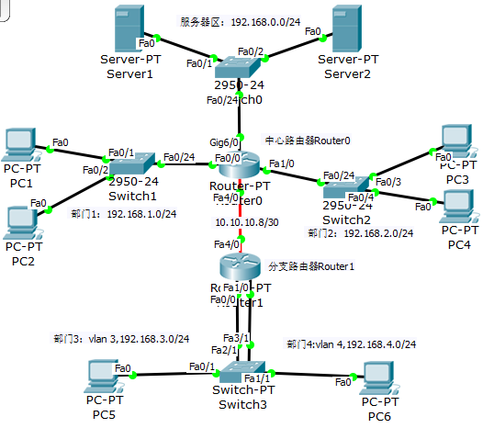
（2）按照部门划分子网，并根据每个部门的接入设备数目为每个部门的子网划分IP地址块，并在每个部门网络内选择1-2台主机作为代表性主机，为其分配具体IP地址；
答：pc1的ip地址为192.168.1.1
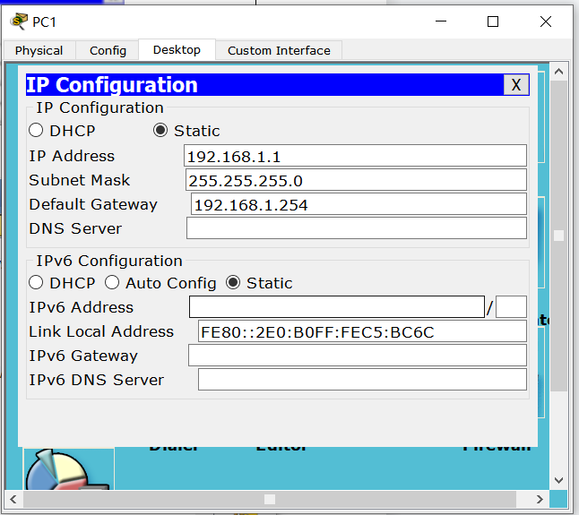
pc6的ip地址为192.168.4.6
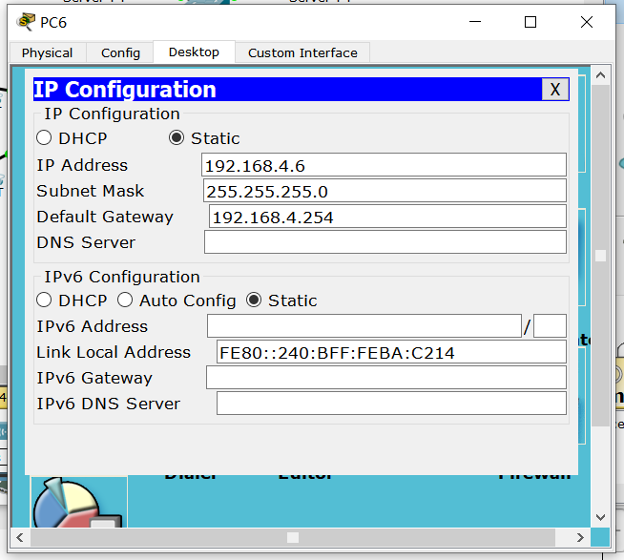

（3）在部门3、部门4所连接的交换机Switch3上划分VLAN3、VLAN4，并实现VLAN间路由互通；
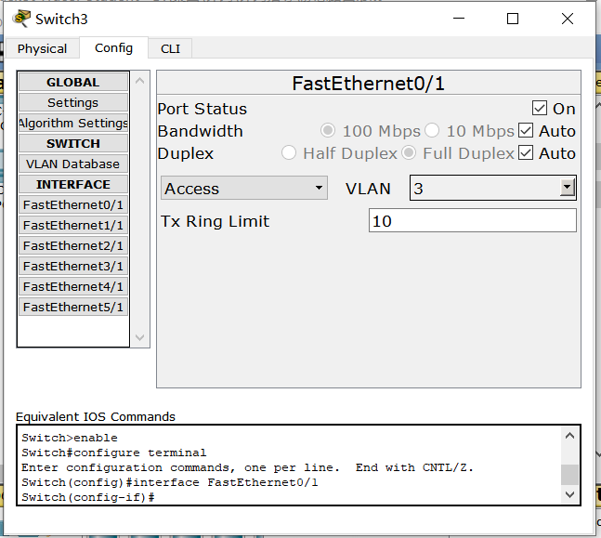
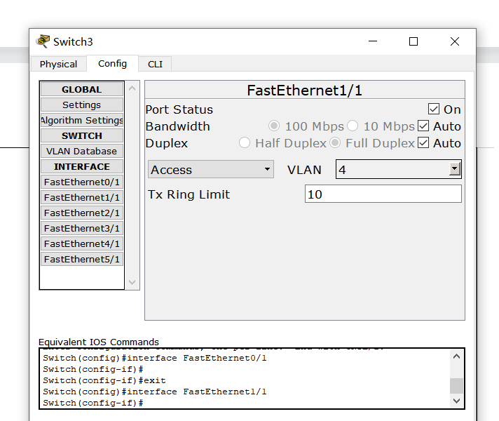
使用ping命令测试主机是否互通：ping 192.168.3.5
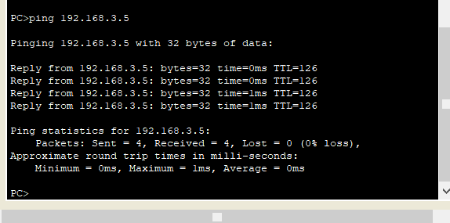
（4）在中心路由器上配置静态路由协议，实现各部门子网之间的连通，并测试任意两个部门内网络设备的连通性；

答：中心路由router0的路由表如图所示：
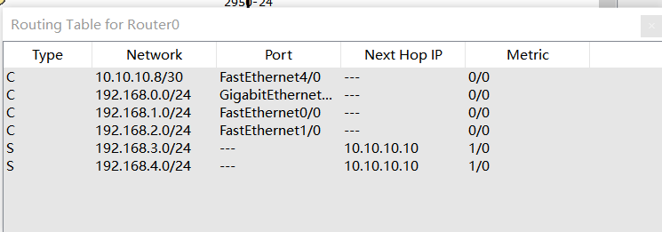
中心路由router1的路由表如图所示：
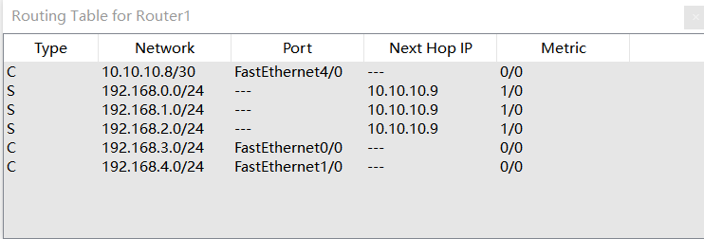
测试pc1到pc6是否连通：
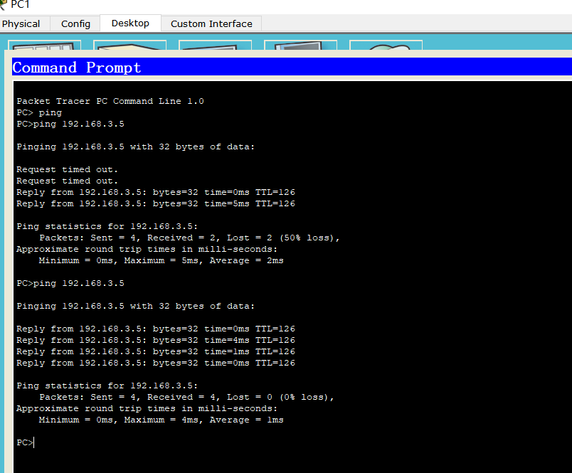

（5）在中心路由器上配置动态RIPv2、OSPF路由协议，实现各部门子网之间的连通，并测试任意两个部门内网络设备的连通性；

Rip协议
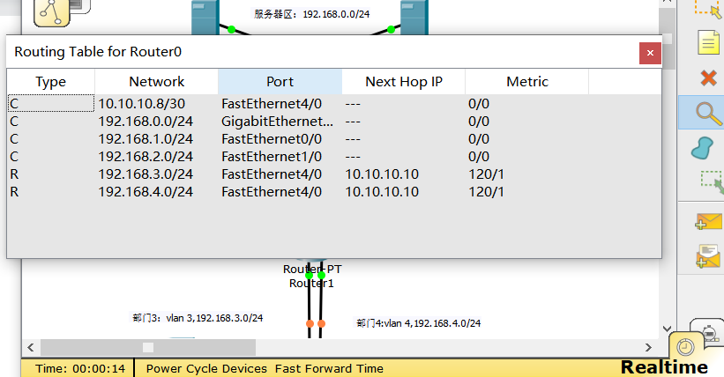
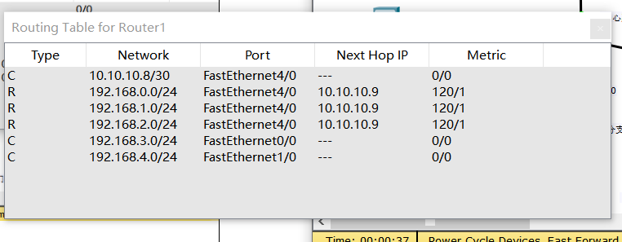
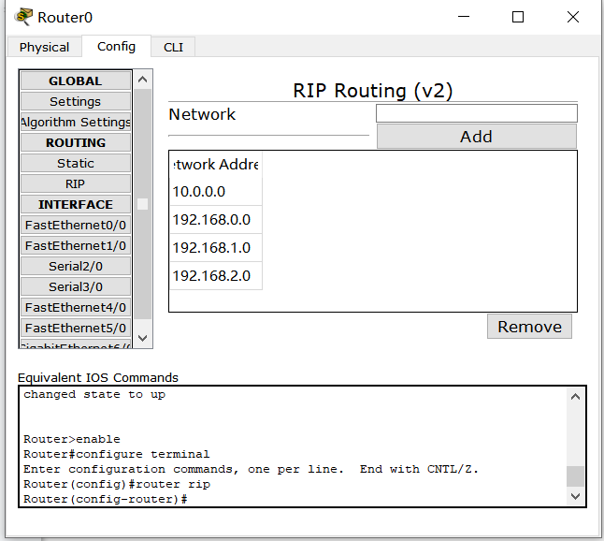
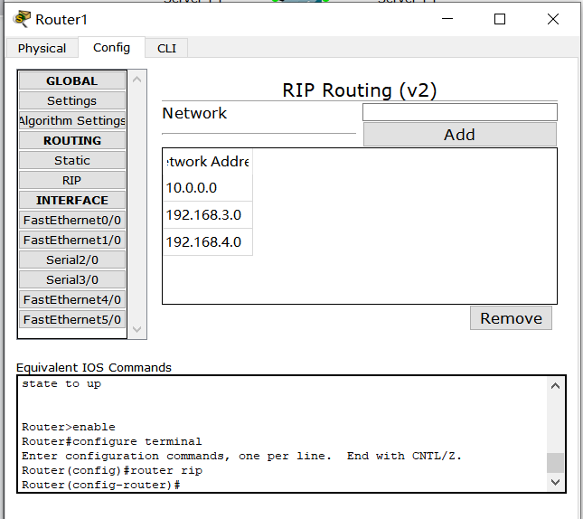
测试pc1至pc5是否连通
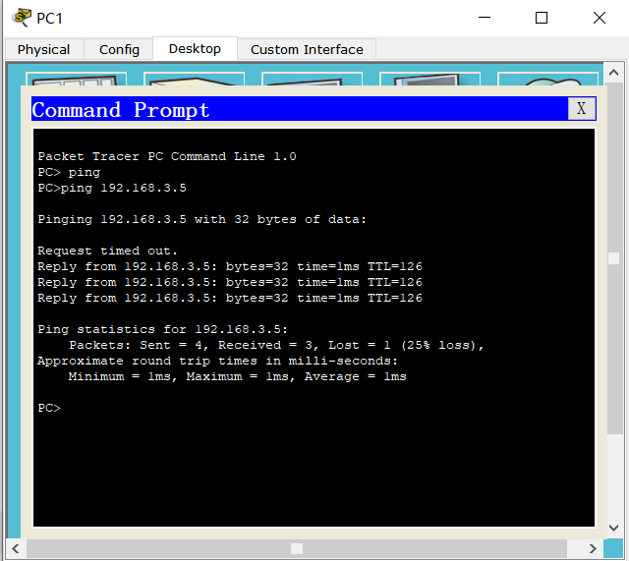
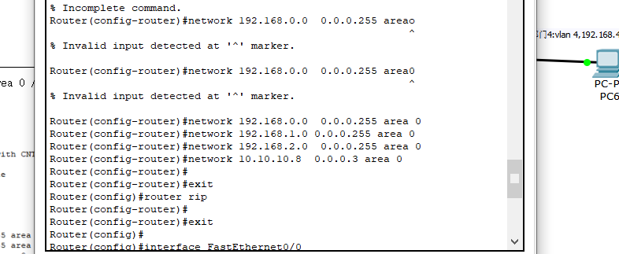
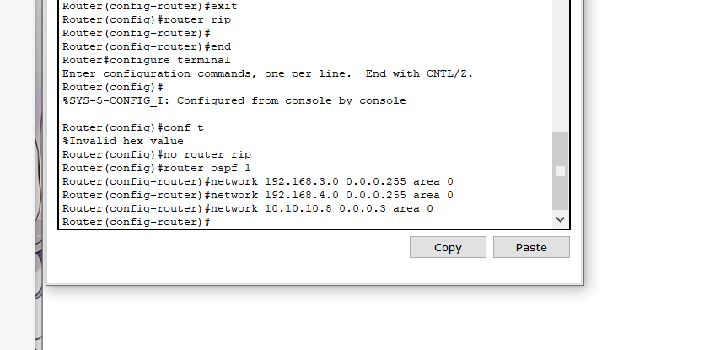
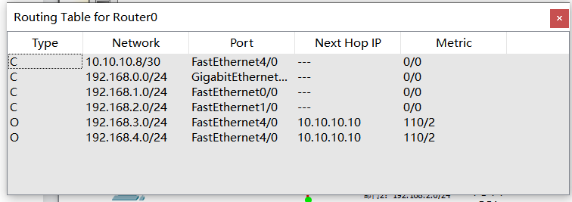
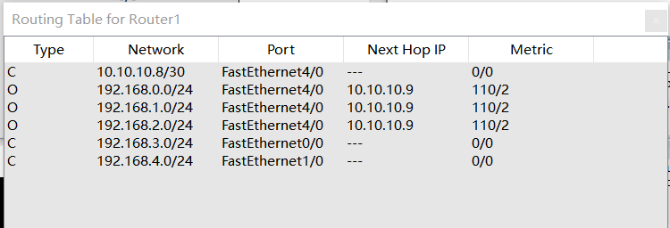
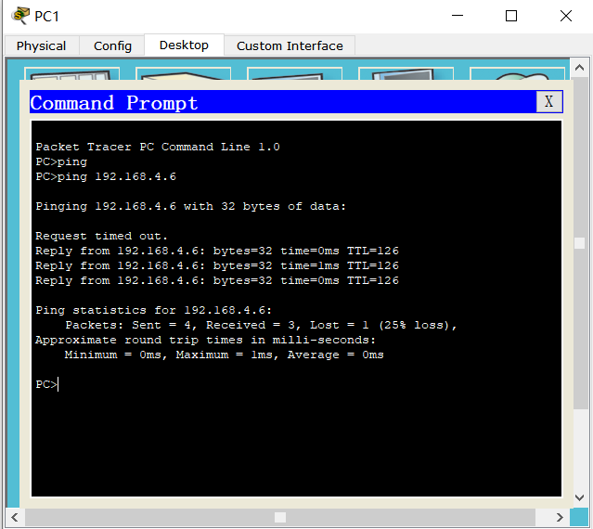
（6）在服务器区内部署web服务器、DHCP服务器，其他部门内的主机可以访问该服务器；

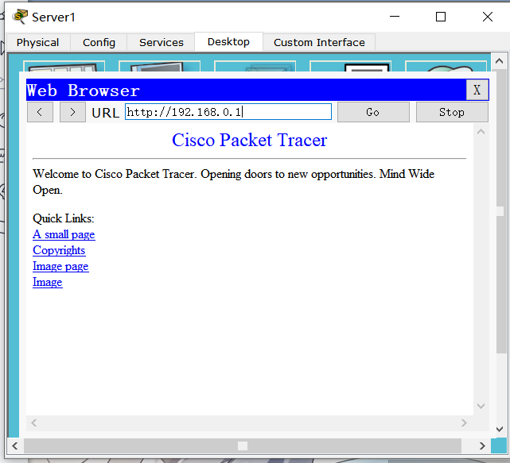
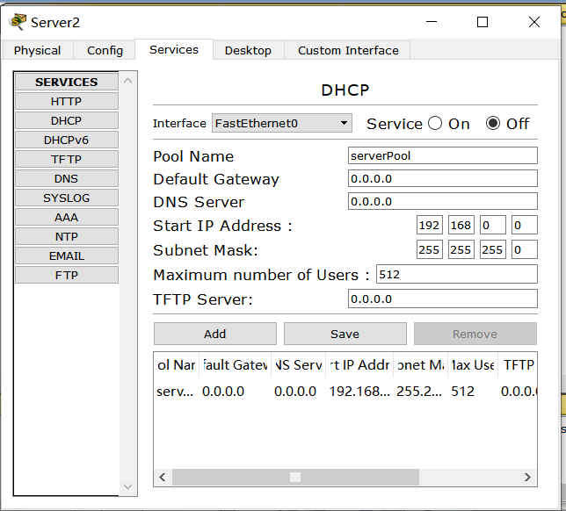

七、思考题
1. 静态路由与动态路由协议的区别？
静态路由是指由网络管理员手工配置的路由信息。当网络的拓扑结构或链路的状态发生变化时，网络管理员需要手工去修改路由表中相关的静态路由信息。静态路由信息在缺省情况下是私有的，不会传递给其他的路由器。当然，网管员也可以通过对路由器进行设置使之成为共享的。静态路由一般适用于比较简单的网络环境，在这样的环境中，网络管理员易于清楚地了解网络的拓扑结构，便于设置正确的路由信息。
动态路由是指路由器能够自动地建立自己的路由表，并且能够根据实际实际情况的变化适时地进行调整。动态路由机制的运作依赖路由器的两个基本功能：对路由表的维护;路由器之间适时的路由信息交换。
- RIP和OSPF路由协议的特点？
RIP 是一种基于距离向量的路由选择协议，它使用跳数(Hop Count)作为度量值来衡量到达目的地址的距离。直接相连的路由器跳数为 1。跳数最多为 15，超过则表示不可达。RIP 每隔30秒和相邻路由器交换自己的路由表，经过若干次交换之后，所有路由器最终会知道到达本自治系统中任何一个网络的最短距离和下一跳路由器地址。
OSPF(开放最短路径优先 )是为了克服 RIP 的缺点而开发出来的。OSPF使用了 Dijkstra 提出的最短路径算法 SPF。使用OSPF协议需要有关复杂网络的高级知识。因此OSPF路由协议允许路由器根据传入请求计算路由。
八、总结（本次实验的经验教训，遇到的问题及解决方法，待解决的问题等）

本次实验让我学习到了很多东西，让我加深了对动态路由和静态路由的理解，也让我学习到了新的东西，比如Cisco Packet Tracer .exe软件的的使用，让我在之后面对其他类似的软件时不再陌生。
实验报告成绩 |  |  |  | 指导老师 | 王华东

注：1）专业班级按打印课表中名称填写；2）课程名称按课表中名称填写，不能简写；
3）实验日期格式示例：2011.03.09;4）实验时间格式示例：“第三大节”5）实验报告成绩按百分制评分。

